BĂNG PHẢN QUANG
(cg. Cuộn dây phản quang bảo vệ hiện trường) là công cụ hỗ trợ được cấu tạo gồm 02 lớp gồm: lớp nhựa PVC trong suốt, bóng mịn mang hạt nano phản quang và lớp màng PE nhám sần, màu trắng bảo vệ hạt phản quang dùng để phân định ranh giới hiện trường. BPQ thường có màu vàng chanh; độ phát sáng phản quang: 300 - 320; độ dầy: 0,52 - 0,55mm; kích thước: 3,5cm x 50m hoặc 5cm x 50m; in chữ ”POLICE” màu đỏ trên mặt phản quang; lô cuốn tay bằng thép CT3, sơn tĩnh điện; hộp carton màu trắng. Trong lĩnh vực an ninh, BPQ được trang bị cho công an các đơn vị địa phương và các lực lượng thực thi bảo vệ pháp luật.
VƯƠNG BÁ CẨN

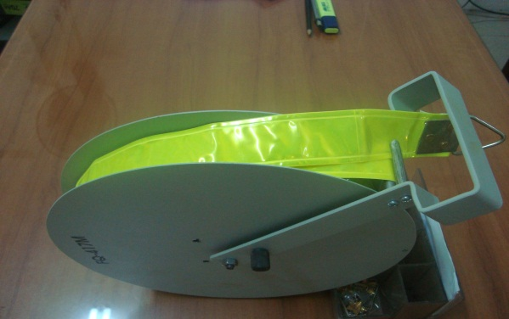

Băng phản quang
(Nguồn: Bách khoa thư Công an nhân dân Việt Nam)

Tài liệu tham khảo
- Cục Khoa học, Chiến lược và Lịch sử Công an, Bách khoa thư Công an nhân dân Việt Nam: Phần Khoa học, Kĩ thuật và Công nghệ, Nxb. Công an nhân dân, Hà Nội, 2020.
- Viện Chiến lược và Khoa học Công an, Từ điển bách khoa Công an nhân dân Việt Nam, Nxb. Công an nhân dân, Hà Nội, 2005.

